ĐỀ 25

Phần I. Đọc hiểu văn bản (6,0 điểm)
Đọc văn bản sau:

LỀ HỘI DÂN GIAN ĐẶC SẮC CỦA DÂN TỘC CHĂM Ở NINH THUẬN
Ka-tê là lễ hội dân gian đặc sắc nhất trong kho tàng văn hoá của dân tộc Chăm. Đây là dịp người Chăm dâng lễ vật tri ân các vị thần và tưởng nhớ tổ tiên của mình. Về Ninh Thuận dịp lễ hội, du khách không chỉ được chiêm bái ⁽¹⁾ các đền tháp cổ mà còn được thưởng thức các loại hình nghệ thuật dân gian đặc sắc.
Khi hoa ta-ghi-lao⁽²⁾ nở tím sườn núi, làng Chăm Hữu Đức, xã Phước Hữu, huyện Ninh Phước, tỉnh Ninh Thuận nô nức chuẩn bị Tết Ka-tê. Lễ hội Ka-tê được tổ chức vào đầu tháng 7 lịch Chăm (tương ứng cuối tháng 9 - đầu tháng 10 dương lịch). Trước đây, dù được mùa hay mất mùa, ngày hội Ka-tê đều kéo dài một tháng. Hiện nay, lễ hội này của người Chăm đã được rút ngắn với thời gian một tuần, trong đó, những lễ thức quan trọng sẽ tiến hành 3 ngày liên tục. […]
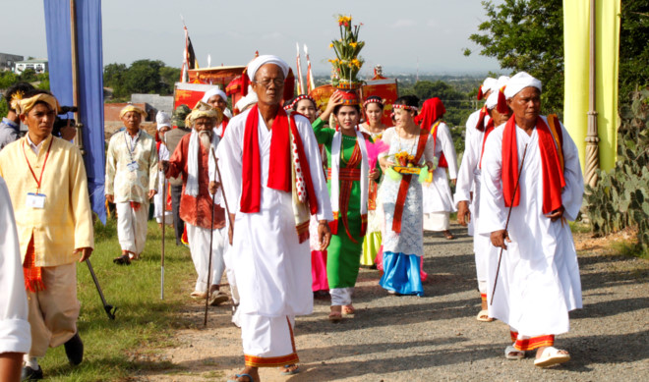
Lễ hội Ka-tê được tổ chức vào đầu tháng 7 lịch Chăm
(cuối tháng 9 - đầu tháng 10 lịch dương)
Sáng sớm ngày đầu tiên của Lễ hội Ka-tê, đại lễ diễn ra tại đền tháp Poklong Ga-rai. Không gian quanh tháp như mở rộng ra bởi sự tham dự của hàng vạn người. Người Chăm hành hương trong Lễ hội Ka-tê xếp thành hàng dài, ngay ngắn trên con đường đi lên đỉnh đồi mà ngôi tháp cổ tọa lạc. Họ mong muốn được dự lễ mở cửa tháp và dâng lên thần linh những sản vật mới thu hoạch của gia đình. Khi những nghi lễ đầu tiên diễn ra tại tháp Pô-klong Ga-rai thì tại làng Kuh Nhút, xã Phước Hà, một đoàn người rước y trang⁽³⁾ của thần linh khởi hành về hướng Lễ hội Ka-tê. Đoàn rước lễ vật bao gồm các già làng, chức sắc cùng đông đảo bà con người Chăm và người Ra-glai. […] Đoàn người Ra-glai trang trọng mang y phục dâng thần linh từ trên núi về làng của người Chăm. Theo quan niệm truyền thống của dân tộc Chăm, nếu người Ra-glai không xuống cúng lễ thì họ không được phép mở cửa tháp để tiến hành các nghi thức của Lễ hội Ka-tê. Điều này cho thấy, sự xuất hiện của người Ra-glai quyết định sự thành công của Lễ hội Ka-tê.
` Đến ngày thứ hai của lễ hội, đoàn người Chăm và Raglai mới tổ chức rước y trang lên tháp Pô-klong Ga-rai. Thầy cả lễ⁽⁴⁾ vinh dự dẫn đầu đoàn rước y trang lên tháp. Ông khoác trên người áo choàng và đầu chít khăn, chúng đều mang màu trắng. Phía sau thầy cả lễ là các vị chức sắc, thanh niên và trí thức Chăm. Các bộ lễ phục được đặt trên kiệu, có lộng che hai bên. Phía sau là các cô thôn nữ xinh đẹp trong trang phục áo dài Chăm truyền thống. Họ vừa đi vừa múa quạt vui vẻ rộn ràng. Tiếp đó là đoàn người Ra-glai múa và đánh mã la⁽⁵⁾, thổi kèn bầu. Dưới bàn tay điêu luyện của các nghệ nhân, mã la phát ra âm thanh dồn dập làm xao động tâm hồn người tham dự lễ hội. Với đồng bào Ra-glai, mã la là thứ tài sản quý giá, là nhạc cụ truyền thống luôn đồng hành với họ trong cuộc sống. Thầy cả sư là người chủ trì nghi lễ cúng tạ ơn thần linh. Khi nhạc điệu của tiếng đàn Ka-nhi⁽⁶⁾ vang lên, cũng là lúc các vị cả sư rót rượu vào chén dâng lên những vị thần. Tiếp đó nghi lễ mặc y trang cho các vị thần được tiến hành. Giây phút long bào lộng lẫy khoác lên tượng thần được coi là thời khắc thiêng liêng nhất. Đây cũng là lúc nghệ nhân kéo đàn Ka-nhi say sưa cất tiếng hát. Ca từ và giai điệu da diết, khiến người nghe liên tưởng bài hát sẽ được gió mây mang đến các vị thần linh lời mời của dân làng, cầu mong các ngài hãy về bên tháp, lắng nghe những ước nguyện của họ. Xung quanh tháp, người dân trải chiếu rồi đặt mâm để bày lễ vật tế thần. Họ hy vọng, cuộc tiếp xúc thần linh tối cao của các chức sắc Bà La Môn⁽⁷⁾ sẽ giúp họ đạt được ý nguyện của mình. […]
(Theo Đào Bình Trịnh, thegioidisan.vn, 11/07/2017)
Chú thích:
- Chiêm bái: chiêm ngưỡng và vái lạy một cách kính cẩn (chiêm: ngẩng mặt lên nhìn; bái: lạy).
- Hoa ta-ghi-lao: hoa bằng lăng.
- Y trang: quần áo và tư trang.
- Thầy cả lễ: người đứng đầu việc làm lễ.
- Mã la: một loại nhạc cụ gõ bằng đồng của dân tộc Ra-glai.
- Ka-nhi: loại đàn kéo một dây của người Chăm.
- Chức sắc Bà La Môn: chỉ những người ở đẳng cấp cao trong đạo Bà La Môn- một tôn giáo cổ xưa ở Ấn Độ.
Thực hiện các yêu cầu:
Câu 1 (1,0 điểm). Nêu mục đích của văn bản.
Câu 2 (1,0 điểm). Theo văn bản, lễ hội Ka-tê được tổ chức vào thời gian nào trong năm?
Câu 3 (1,5 điểm). Hãy tìm một câu văn trong văn bản trên có sử dụng vị ngữ là cụm động từ. Xác định từ trung tâm và các thành tố phụ trong mỗi cụm từ đó.
Câu 4 (1,5 điểm). Nêu tác dụng của phần sapô và phương tiện phi ngôn ngữ được sử dụng trong văn bản.
Câu 5 (1,0 điểm). Tham gia lễ hội văn hóa là nét đẹp của người Việt. Theo em, mỗi chúng ta khi tham gia các lễ hội cần có ứng xử (thái độ, hành vi, lời nói...) như thế nào cho phù hợp?
Phần II. Viết (4,0 điểm)
Viết bài văn thuyết minh (khoảng 600 chữ) thuật lại một sự kiện diễn ra ở trường học của em.

PHẦN

